TÍTULO: El Sistema de Espacios Verdes como instrumento de planificación urbano- ecológica. El caso de la Ciudad de Saenz Peña-Chaco
AUTOR: Malena Pérez
INSTITUCIÓN: Universidad Nacional del Nordeste .Secretaria General de Ciencia y Técnica. Facultad de Arquitectura y Urbanismo. Instituto de Planificación Urbana y Regional
e-mail: malena_perez@hotmail.com
PALABRAS CLAVE: URBANISMO-SOSTENIBILIDAD-PLANIFICACIÓN
RESUMEN. Los “Espacios verdes” son componentes fundamentales del paisaje urbano. Urbanizando desde la perspectiva del paisaje se puede lograr una estructura paisajística que permita restaurar ambientalmente la ciudad guiando a su vez el futuro crecimiento urbano, todo esto asegurando la equilibrada interdependencia entre el medio antrópico y el medio natural.
El Presente trabajo tiene por finalidad desarrollar una propuesta de recualificación urbana de la ciudad de Saenz Peña basada en la recuperación e incorporación de espacios verdes, de diferentes escalas, naturaleza y características a la trama urbana y a la oferta de espacios verdes públicos de la ciudad, implicando en ello una mejora de las condiciones ambientales y la imagen urbana, protegiendo áreas naturales, revalorizando áreas degradadas y sitios de gran conectividad urbana.
La investigación se desarrolla en el marco de un trabajo mayor denominado “Ordenamiento territorial del Ejido Municipal de la Ciudad de Presidencia Roque Saenz Peña”. Proyecto de Extensión Universitaria de la UNNE “Programa la Universidad en el Medio”. UNNE - Facultad de Arquitectura y Urbanismo - Instituto de Planeamiento Urbano y Regional. Res. Nº 495/08

INTRODUCCIÓN. Las ciudades donde vivimos deben permitir que las personas vivan en armonía con la naturaleza logrando un desarrollo sustentable.
Una Ciudad Ecológica debería ser una de las principales metas en la planificación y diseño de las ciudades. Para ello es indispensable contar con un conjunto de instrumentos de diseño y gestión del proyecto que guíen tanto el proyecto integral como las intervenciones puntuales.
“Los principios basados en la ecología urbana y aplicados a las oportunidades que proporciona la ciudad a través de sus propios recursos, forman la base para un lenguaje alternativo de diseño.” (Hough, 1998)
En la actualidad, tal como se definió en un “Estudio sobre Tácticas y Métodos Ecológicos para el Diseño Urbano” del Institute For Urban Planning Studies Of Guangzhou Urban Planning & Design Research Institute, China. a nivel de planeamiento urbano encontramos muchas teorías sobre el ecosistema urbano, a nivel de diseño arquitectónico encontramos generalmente muchos logros en lo que se refiere a materiales de construcción o tecnologías ecológicos, incluso energía solar , pero a nivel de diseño urbano no encontramos suficientes teorías o métodos sobre el diseño urbano ecológico.
Mediante este trabajo se pretende recuperar aquellos parches de naturaleza que han quedado inmersos en la trama urbana, socialmente obsoletos y ambientalmente vulnerables. Con esta estrategia se consigue incorporar al sistema de espacios verdes de la ciudad gran cantidad de áreas libres que enlazadas potencian los beneficios ambientales y sociales del verde urbano.
Estas áreas afectadas a espacios verdes públicos permitirían la continuidad de los grandes ecosistemas naturales periféricos a través de una trama urbana permeable, salpicada de espacios verdes de menor escala, consiguiendo un “Sistema Verde ambientalmente eficiente y útil para los ciudadanos” (Falcón, 2007).

EL CASO DE ESTUDIO. A través de esta investigación se desarrolló una metodología para la planificación del Sistema de Espacios Verdes de la ciudad de Saenz Peña, ligado a un sistema sustentable de ordenamiento territorial.
Sáenz Peña se encuentra ubicada en el corazón de la Provincia del Chaco, en una de las zonas de mayor productividad e intercambio de bienes primarios cumpliendo un importante rol regional.
La configuración urbana del asentamiento se caracteriza por un significativo proceso de urbanización, careciendo de un plan de ordenamiento que oriente su crecimiento urbano. Esto influyó en la oferta y distribución de sus espacios verdes. La trama ortogonal que dio origen a la ciudad, se encuentra colmada por un desarrollo extensivo, de baja a media densidad, sin contemplar un sistema de espacios verdes que cubra la demanda del grupo poblacional.

LOS ESPACIOS VERDES COMO SISTEMA.
Diseñar ecológicamente la ciudad desde la perspectiva del paisaje nos lleva a estudiar una estrategia para incorporar espacios verdes de diferentes escalas al sistema urbano, recualificando aquellas áreas urbanas degradadas necesarias para la conformación del sistema de espacios verdes.
Los Espacios verdes como instrumentos de diseño y gestión deben considerarse una herramienta sistémica capaz de participar en proyectos integrales de planificación urbana dada la amplia gama de relaciones urbanas que intervienen.
Como se ha señalado en investigaciones anteriores cuando nos referimos en este caso a “espacios verdes” estamos señalando los espacios libres como elementos de intervención urbanística que constituyen un elemento de renovación urbana. Hablamos de ese espacio de la ciudad que tienen capacidad para, a partir de su propia transformación, iniciar un proceso de cambios que van más allá de su ámbito físico, extendiéndose en zonas contiguas a la ciudad.
Los espacios verdes cumplen una serie de funciones de singular aporte para la ciudad y los individuos que la habitan. Algunos de ellos son:
Beneficios físicos:
-contribuyen a mantener frescas las ciudades;
-actúan como filtros naturales;
-absorben el ruido;
-mejoran el microclima;
-elevan la calidad de los recursos naturales: agua, suelo,vegetación y fauna;
-mejoran la estética de las ciudades;
-funcionan como aliviadores de aguas, grandes superficies de absorción de prcipitaciones;
Beneficios sociales:
-contribuyen a la salud psicofísica del hombre;
-estimulan las relaciones sociales en la comunidad;
-satisfacen necesidades básicas;
-desempeñan un importante rol educativo.

Los espacios verdes son componentes fundamentales del paisaje urbano.
El paisaje urbano al igual que el paisaje natural presenta una estructura heterogénea singular conformada por “parches” de usos diferentes. Los parches, junto con los corredores que los enlazan forman parte de un “patrón “. El tipo de parches o uso de suelo dominante se denomina “matriz”. El modo característico en que se organizan estos componentes se denomina “paisaje” y el tipo de organización “sistema en mosaico”.
Entonces los espacios verdes en una matriz de paisaje urbano podían funcionar tanto como parches como conectores verdes.
Los espacios verdes en la ciudad al igual que en paisaje natural deberían conformar un sistema integral, donde los componentes, de diferente tamaño y características, interactúan y se potencian mutuamente, multiplicando los beneficios ambientales, paisajísticos y sociales. Como señala Falcón , el sistema verde ideal consiste en una combinación equilibrada de zonas verdes de diferentes tamaños y usos que se complementan entre sí.
Como piezas clave de los sistemas verdes en una ciudad sostenible podemos distinguir, según su escala:
Escala Nacional-Regional: Grandes parques que por sus dimensiones albergan la gran masa vegetal que aporta el mayor volumen de oxígeno, actuando como pulmón verde a la ciudad. Entre ellos los parques nacionales, Reservas naturales, Parques regionales, etc. que ocupan superficies mayores a 40 has.
Escala Regional-Urbana: Corredores verdes y parque lineales, que conectan las diferentes escalas de espacios verdes internos y externos a la ciudad, manteniendo las conexiones biológicas entre hábitats. Dada su extensión longitudinal actúan además como herramienta de cohesión social, ya que recorren diferentes barrios de la ciudad. Entre ellos los cursos fluviales, las vías de circulación con espacios verdes donde predomina la dimensión longitudinal.
Escala urbana: Piezas verdes de escala intermedia, insertas en la trama urbana, con suficiente superficie para albergar variadas actividades recreativas y culturales dirigidas a satisfacer las demandas de toda la ciudad. Se consideran entre otros los Parques Urbanos, los Parques Forestales e incluso las plazas centrales con superficies entre 4 y 10 has.
Escala residencial: Pequeñas zona verdes, de fácil accesibilidad, que a pesar de sus dimensiones aportan un gran beneficio psicosocial a la población aledaña, además de salpicar la trama urbana funcionando como corredores entre otras piezas verdes. Entre ellos las plazas barriales, los jardines de bolsillo, plazoletas , veredas y bulevares ajardinados y cualquier otro espacio urbano residual adecuado para tales fines.

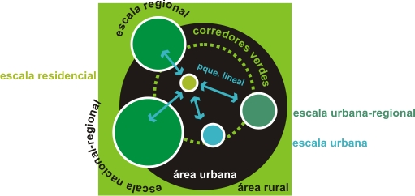
ESQUEMA Sistema de Espacios Verdes para una Ecociudad
Fuente: Elaboración propia.
La aplicación de esta clasificación no es determinante, sino que depende en gran medida de las características particulares del lugar y su población.
A su vez cada una de las tipologías señaladas por escala merece una descripción detallada contemplando variables tales como intensidad de uso, tipo de actividad, radio de influencia, etc.
“Los lugares que son hábitats potenciales para plantas y animales-fragmentos de bosque o prados, valles y otros conectores- deberían ser integrados en la planificación de la red social urbana. Estos lugares proporcionan entre otras cosas , oportunidades alternativas para experiencias recreacionales y educativas más ricas.” (Hough, 1998)
Basándonos en estos preceptos, diseñar ecológicamente la ciudad desde la perspectiva del paisaje nos lleva a estudiar una estrategia para incorporar espacios verdes de diferentes escalas al sistema urbano, recualificando aquellas áreas urbanas degradadas necesarias para la conformación del sistema de espacios verdes.

INTERACCIÓN URBANA. A escala urbana los espacios verdes se enlazan con otros espacios que potencian sus atributos “Espacios cívicos”, “Espacios para la movilidad”, “Espacios a recuperar”. Asimismo como Instrumentos para la gestión del proyecto de Ecociudad, destacamos la “Participación”, los “Indicadores” y la “Normativa” que brindarán legitimidad y validez para que las intervenciones de recuperación sean acertadas.
Espacios cívicos. son aquellos lugares de la ciudad propicios para el encuentro ciudadano. Es el espacio donde el peatón tiene la utilización prioritaria o exclusiva.
Su propiedad es exclusivamente pública, por lo que permiten el libre acceso y manifestación de los ciudadanos, relacionando las actividades residenciales, recreativas, comerciales e industriales en el espacio urbano.
Cualificados culturalmente, pueden proporcionar continuidades y referencias, hitos urbanos y entornos protectores . Cuando se fusionan con equipamientos públicos, sobre todo los de carácter cultural, funcionan como una extensión de los mismos en el paisaje, ampliando la oferta cultural al espacio libre.
Los signos de identidad cultural de carácter histórico, urbanístico, paisajístico y ambiental se consideran bienes patrimoniales propiedad de la comunidad que los disfruta. Los espacios cívicos ligados a intervenciones para la preservación del patrimonio natural y cultural permiten fomentar el respeto y preservación de los mismos para promover la apropiación e identificación social con el entorno urbano y natural con el que conviven cotidianamente, valorando los beneficios ambientales y sociales de su cuidado.
Asociados a un sistema de espacios verdes, permiten el contacto periódico de la población con la naturaleza, favorecen su utilización, le imprimen identidad cultural y promueven la sensibilidad ambiental, entre otros beneficios.
Relacionados a la recuperación de áreas urbanas degradadas, pueden funcionar como elemento de redistribución social, identidad, autoestima e integración ciudadana.
En una ciudad sustentable, los espacios cívicos pueden ayudar a fortalecer la red de espacios verdes públicos que ordenan el sistema urbano con criterios ambientales. Adquieren la responsabilidad de introducir la naturaleza en los espacios públicos, recuperar áreas degradadas involucrando las demandas sociales, asegurando el uso y compromiso de la población con los espacios verdes.
J. Borja señala algunas estrategias para producir estos espacios en la ciudad:
- Considerar espacios públicos y no espacios vacíos, los espacios naturales-forestales, frentes de agua, reservas ecológicas- o agrícolas en regiones urbanas para definir usos compatibles con sus sostenibilidad.
- Utilizar áreas vacantes para entretejer la trama urbana periférica mediante, parques equipados y accesibles, nudos de comunicaciones con vocación de atraer elementos de centralidad, etc.
- Utilizar las nuevas infraestructuras de comunicaciones, como los anillos de circunvalación y los intercambiadores, para generar espacios públicos y “suturar” barrios en lugar de fragmentarlos.
- Abrir nuevos ejes en la ciudad con el fin de dotarla de más monumentalidad, desarrollar y articular sus centralidades y generar espacios públicos, o sea, lugares fuertes.
- Considerar espacios públicos de calidad las infraestructuras y equipamientos “especializados”, como estaciones, aeropuertos, centros comerciales, conjuntos de oficinas, zonas universitarias, complejos hospitalarios, etc.

Espacios para la movilidad. Los espacios dedicados exclusiva o parcialmente al transporte privado o público, se desarrollan en un entramado de vías de diferente escala. Esta trama permite la accesibilidad a los demás componentes del sistema urbano vinculando puntos de la ciudad.
Las redes circulatorias forman parte del espacio público, se planifican en el marco de un planeamiento sostenible que reduce las necesidades de circulación. Tienen al peatón como principal usuario y favorecen la conectividad urbana e interurbana.
• Predominio del transporte público, ciclista y peatonal
• Acceso a servicios, equipamientos y centros de trabajo reduciendo las necesidades de desplazamiento.
• Continuidad de la circulación peatonal y vial, diseño adecuado a las necesidades funcionales y ambientales del peatón como principal usuario.
• Conexión fluida con redes viales de escala mayor
Asociados a un sistema de espacios verdes funcionan como conectores bióticos entre zonas verdes, introduciendo la naturaleza en la ciudad.
Acompañados del arbolado viario funcionan como una cinta continua de verde, una pantalla acústica y ambiental.

Espacios a recuperar. La recuperación de áreas urbanas degradadas, mediante espacios verdes y cívicos que impliquen una animación lúdica y comercial en espacios abiertos, como ferias, exposiciones, fiestas, etc., generará un impacto positivo en la zona, una rehabilitación integral del entorno urbano, que desencadena una serie de beneficios paralelos.
Algunos de ellos pueden ser la mejora de servicios públicos y de seguridad, aparición o modernización de actividades económicas, sensibilización a la oferta cultural, complicidad con los colectivos del entorno, imagen de calidad y seguridad del barrio y la ciudad, utilización cotidiana de los espacios públicos, etc.
La estrategia de involucrar espacios verdes y cívicos está íntimamente asociada a una regeneración urbano-ecológica de la ciudad que implique la recuperación de áreas urbanas degradadas ecológica y socialmente.

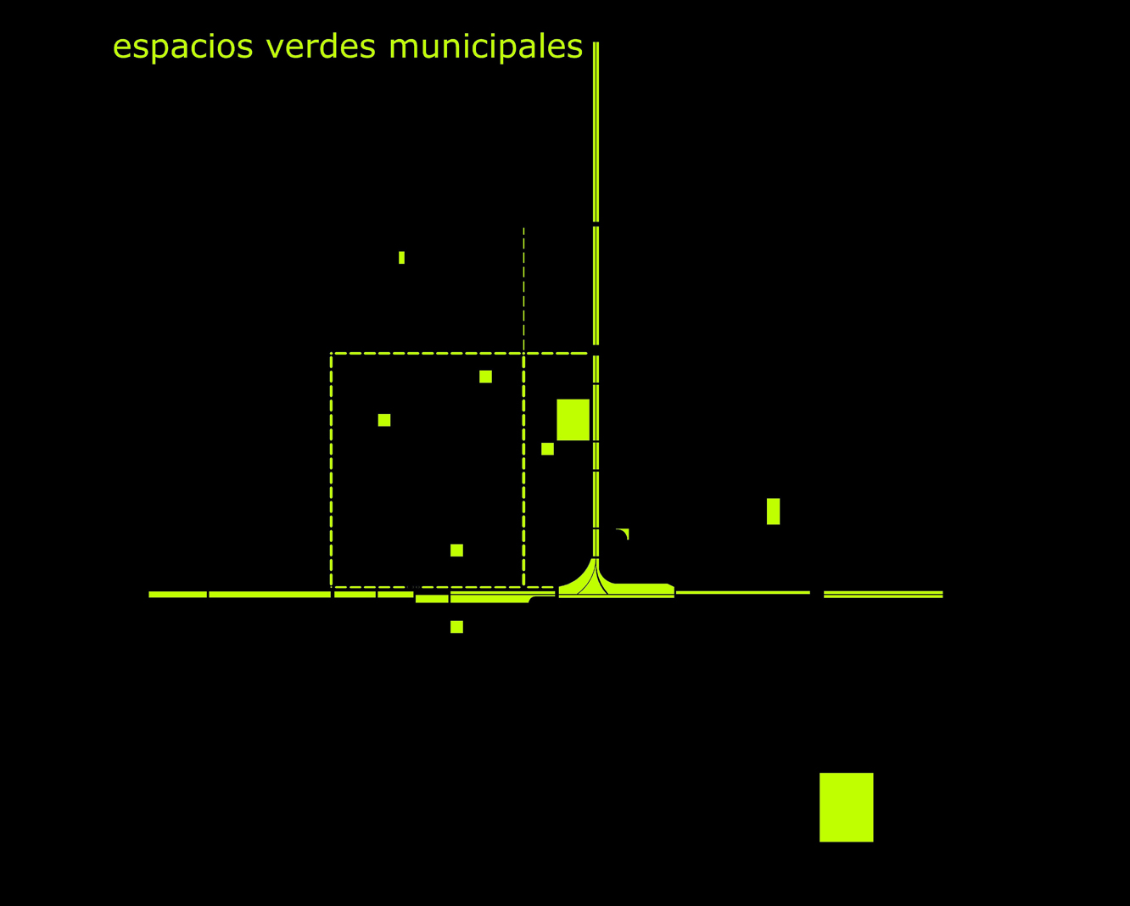
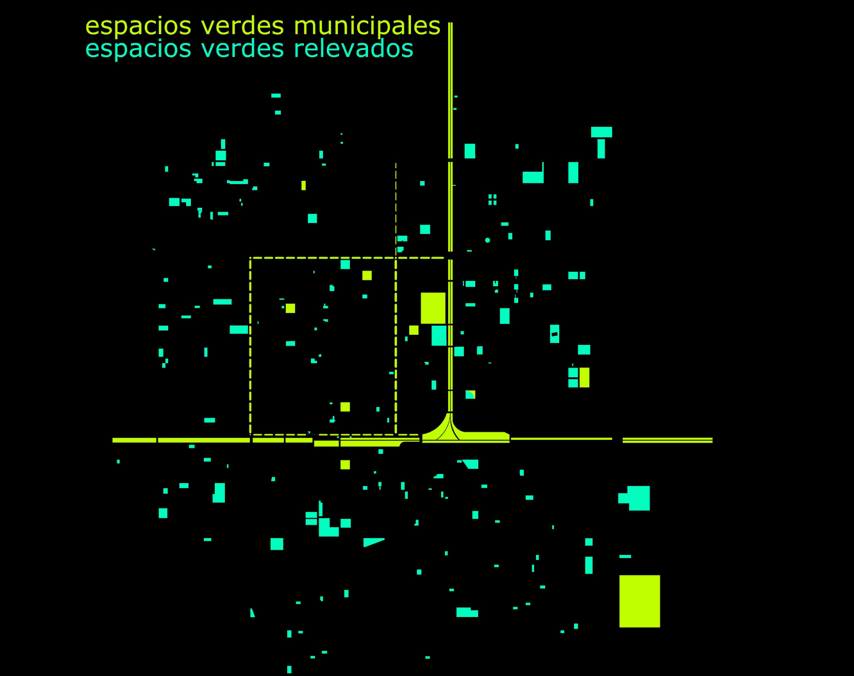
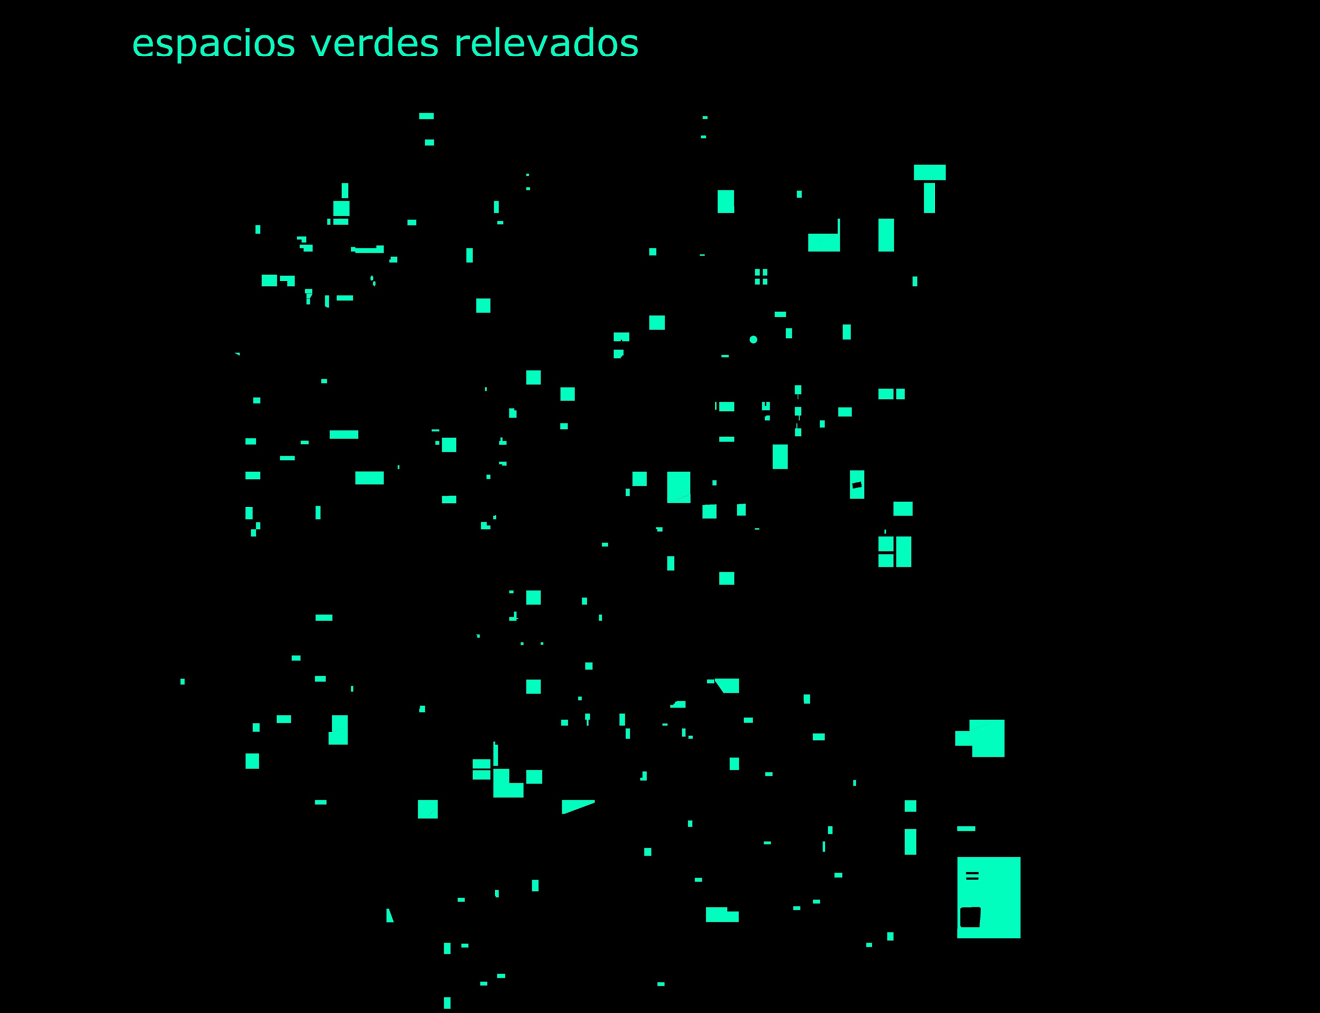
SISTEMA DE ESPACIOS VERDES PARA LA CIUDAD DE SAENZ PEÑA. Los conceptos desarrollados se han aplicado al caso de estudio a través de un proceso de diagnóstico y propuesta de conformación del sistema de Espacios Verdes.

En un análisis comparativo de la cantidad de espacios verdes relevados como espacios recreativos en relación a la cantidad de espacios verdes considerada por el municipio, se observa que la oferta de espacios verdes municipales no está cubriendo la demanda real de los mismos ya que los ciudadanos recurren a la ocupación de espacios de carácter privado para satisfacer sus necesidades de recreación al aire libre. A su vez algunos de los espacios verdes municipales no se encuentran cualificados para esta actividad y en otros casos espacios verdes bien equipados para la actividad recreativa no pueden utilizarse diariamente por los ciudadanos por estar cercados destinados a un uso limitado.
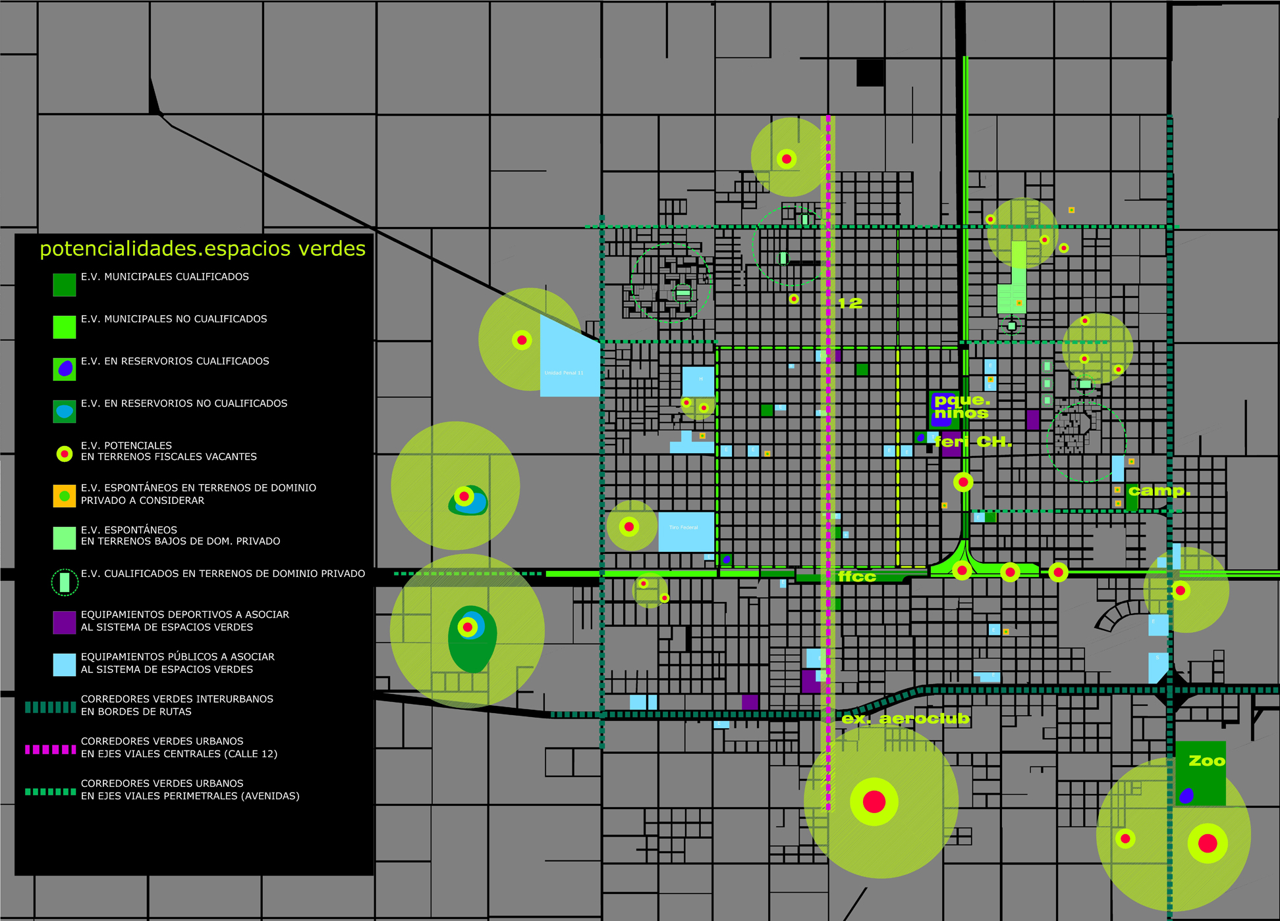
Se realizó un trabajo de identificación, clasificación y diagnóstico y de los espacios verdes en la ciudad, señalando las potencialidades para conformar un sistema de espacios verdes.
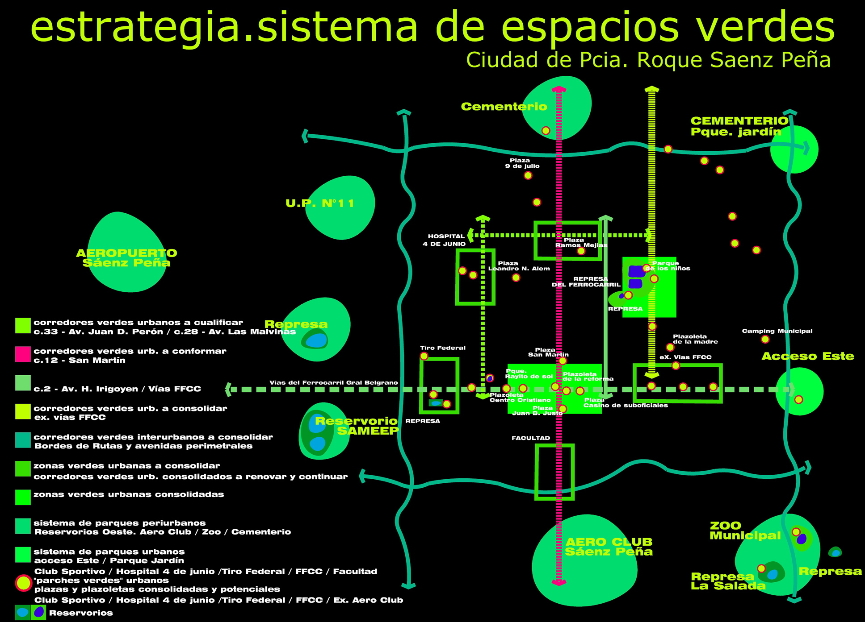
Se diseño una estrategia de recuperación e incorporación de espacios verdes para la conformación de un sistema verde integrado a otras actividades, de esta manera se introdujo el paisaje en la ciudad conformando un sistema flexible, capaz de ir creciendo e incorporando nuevos espacios.
REFEXIONES FINALES. A través de esta herramienta de planificación se pretende contribuir de manera eficaz y ordenada a la planificación sustentable del sistema urbano de la ciudad, mejorando la imagen urbana y la calidad de vida de sus habitantes. Los espacios verdes como sistema permiten implementar intervenciones estratégicas y acotadas para recuperar ambientalmente la ciudad, considerándose incluso motores de una dinámica de transformaciones urbanas sostenibles.

BIBLIOGRAFÍA
BETTINI VIRGINIO, “Elementos de ecología urbana”, Ed Trotta, Serie Medio Ambiente, Madrid, 1998.
BORJA JORDI, “La Ciudad Conquistada”, Ed. Alianza Ensayo, Madrid, 2003
DI PACE MARÍA ET AL, “Ecología de la ciudad”, Ed. Prometeo Libros. UNGS. Buenos Aires, 2004.
FALCÓN ANTONI, “Espacios verdes para una ciudad sostenible. Planificación, proyecto, mantenimiento y gestión”, Ed. GG. Barcelona 2007.
HOUGH MICHAEL,”Naturaleza y Ciudad . Planificación urbana y procesos ecológicos”,Ed G.G. ,Barcelona, 1998.
RUANO, MIGUEL, “Ecourbanismo. Entornos Urbanos Sostenibles: 60 proyectos”, Ed G. Gili.,Barcelona, 1999.
FALCÓN, ANTONI. “Espacios verdes para una ciudad sostenible. Planificación, proyecto, mantenimiento y gestión”.. Ed. GG. Barcelona 2007.

